江苏省邮政管理局关于2020年9月邮政业消费者申诉情况通告
一、总体情况
2020年9月，江苏省邮政管理局通过“12305”邮政行业消费者申诉电话和申诉网站共处理消费者申诉1567件。申诉中涉及邮政服务问题的64件，占总申诉量的4.1％；涉及快递服务问题的1503件，占总申诉量的95.9%。
受理的申诉中有效申诉（确定企业责任的）为125件，比上年同期下降44.0％。有效申诉中涉及邮政服务问题的5件，占有效申诉量的4.0％；涉及快递服务问题的120件，占有效申诉量的96.0％。
消费者申诉均依法依规做了调解处理，为消费者挽回经济损失67.1万元。9月份，消费者对邮政管理部门有效申诉处理工作满意率为98.4％，对邮政企业有效申诉处理满意率为85.7％，对快递企业有效申诉处理满意率为94.9％。9月，企业对邮政管理部门转办的申诉未能按规定时限回复的有0件，与去年同期相比下降1件。
二、邮政服务申诉情况
（一）消费者对邮政服务问题申诉情况
9月，消费者对邮政服务问题申诉64件，环比增长204.8%，同比增长23.1%。
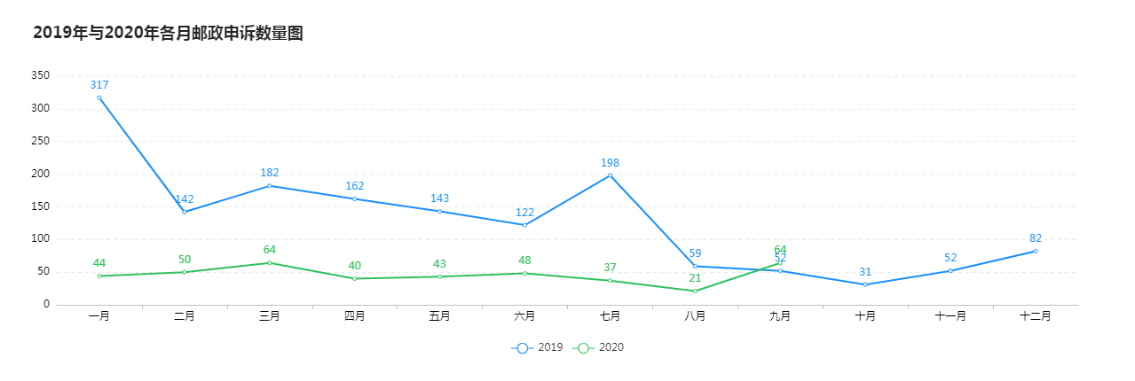
2020年09月消费者对邮政服务问题申诉情况统计表
序号 | 申诉内容 | 申诉件数 | 占比% | 环比% | 同比% | 函件 | 包件 | 汇兑 | 报刊 | 集邮 | 其他
1 | 延误 | 27 | 42.19 | 800.00 | 170.00 | 25 | 2 | 0 | 0 | 0 | 0
2 | 收寄服务 | 11 | 17.19 | 120.00 | 1000.00 | 5 | 4 | 0 | 1 | 1 | 0
3 | 投递服务 | 10 | 15.62 | 100.00 | -58.33 | 8 | 2 | 0 | 0 | 0 | 0
4 | 其他 | 8 | 12.50 | 100.00 | 14.29 | 4 | 3 | 0 | 0 | 1 | 0
5 | 丢失短少 | 6 | 9.38 | 50.00 | -14.29 | 2 | 4 | 0 | 0 | 0 | 0
6 | 损毁 | 2 | 3.12 | / | 100.00 | 1 | 1 | 0 | 0 | 0 | 0
7 | 售后服务 | 0 | 0.00 | / | -100.00 | 0 | 0 | 0 | 0 | 0 | 0
8 | 违规收费 | 0 | 0.00 | / | / | 0 | 0 | 0 | 0 | 0 | 0
9 | 合计 | 64 | 100.00 | 204.76 | 23.08 | 45 | 16 | 0 | 1 | 2 | 0
9月，消费者对邮政服务申诉的主要问题是延误、收寄服务、投递服务，分别占申诉总量的42.2%、17.2%、15.6%。消费者对邮政服务问题申诉环比均呈增长趋势；消费者对邮政服务问题申诉同比增长或者下降的情况：收寄服务同比增加1000.0%，延误同比增加170.0%，损毁同比增加100.0%，其他同比增加14.29%，丢失短少同比减少14.29%，投递服务同比减少58.33%。
（二）消费者对邮政服务问题有效申诉情况
9月，消费者对邮政服务问题有效申诉5件，环比增长66.7％，同比下降44.4％。
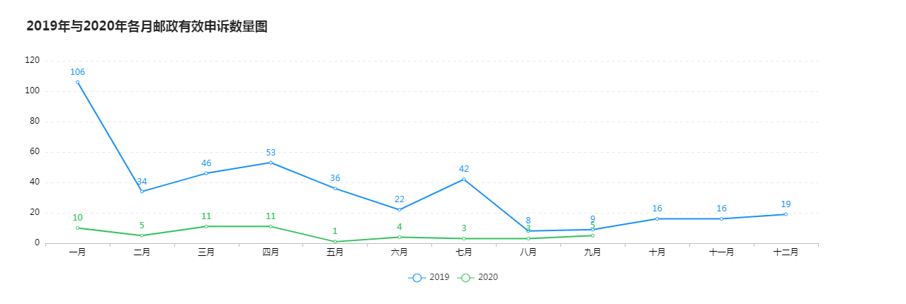
2020年09月消费者对邮政服务问题有效申诉情况统计表
序号 | 申诉问题 |  | 申诉件数 | 占比例% | 环比% | 同比%
1 | 损毁 | 函件 | 1 | 20 | / | /
2 | 收寄服务 | 包件 | 1 | 20 | 0 | /
3 | 投递服务 | 函件 | 1 | 20 | 0 | -83.33
4 | 丢失短少 | 函件 | 1 | 20 | / | 0
5 | 其他 |  | 1 | 20 | 0 | /
6 | 合计 |  | 5 | 100 | 66.67 | -44.44
9月，消费者对邮政服务有效申诉的主要问题是损毁、丢失短少、投递服务、收寄服务，分别占有效申诉总量的20%、20%、20%、20%。消费者对邮政服务问题有效申诉环比均保持不变；消费者对邮政服务问题有效申诉同比增长或者下降的情况：丢失短少同比不变，收寄服务同比不变，其他同比不变，损毁同比不变，投递服务同比减少83.33%。

三、快递服务申诉情况
（一）消费者对快递服务问题申诉情况
9月，消费者对快递服务问题申诉1503件，环比增长17.6%，同比下降34.6％。
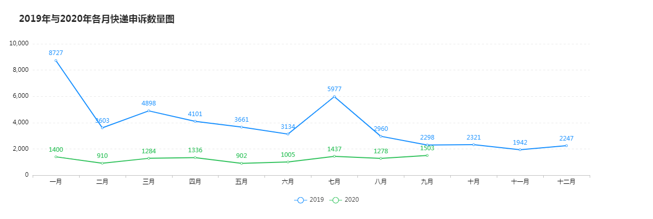
（二）消费者对快递服务问题有效申诉情况
9月，消费者对快递服务问题有效申诉120件，环比增长26.3%，同比下降43.9％。
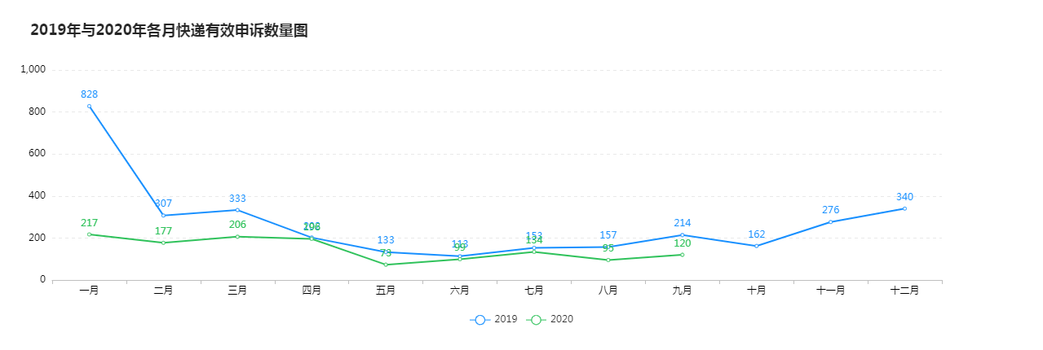
2020年09月消费者对快递服务问题有效申诉情况统计表
序号 | 申诉问题 | 总申诉件数 | 有效申诉件数 | 有效申诉比例% | 有效申诉环比% | 有效申诉同比%
1 | 延误 | 342 | 41 | 34.17 | 70.83 | -46.75
2 | 投递服务 | 281 | 39 | 32.50 | 18.18 | -40.91
3 | 丢失短少 | 298 | 23 | 19.17 | -23.33 | -42.50
4 | 损毁 | 408 | 13 | 10.83 | 62.50 | -45.83
5 | 违规收费 | 19 | 2 | 1.67 | / | 100.00
6 | 收寄服务 | 130 | 1 | 0.83 | / | -66.67
7 | 其他 | 22 | 1 | 0.83 | / | 0.00
8 | 代收货款 | 3 | 0 | 0.00 | / | -100.00
9 |  | 1503 | 120 | 100.00 | 26.32 | -43.93
9月，消费者对快递服务有效申诉的主要问题是延误、投递服务和丢失短少，分别占有效申诉总量的34.17%、32.5%、19.17%。消费者对快递服务问题有效申诉环比增长或者下降的情况：延误环比增加70.83%，损毁环比增加62.5%，投递服务环比增加18.18%，代收货款环比不变，收寄服务环比不变，其他环比不变，违规收费环比不变，丢失短少环比减少23.33%；消费者对快递服务问题有效申诉同比增长或者下降的情况：违规收费同比增加100.0%，其他同比不变，投递服务同比减少40.91%，丢失短少同比减少42.5%，损毁同比减少45.83%，延误同比减少46.75%，收寄服务同比减少66.67%，代收货款同比减少100.0%。

（三）消费者对快递企业申诉情况
9月，全省快递企业申诉率（百万件快件收投业务量）平均为1.07，有效申诉率平均为0.09。消费者对快递企业申诉主要问题中，快件损毁申诉率平均为0.29，快件延误申诉率平均为0.24，快件丢失短少申诉率平均为0.21，投递服务申诉率平均为0.20。
2020年09月主要快递企业申诉情况表
单位：申诉件数/百万件快件收投业务量
序号 | 企业名称 | 申诉率（%） | 主要问题申诉率分布（%） |  |  |  | 有效申诉率（%）
 |  |  | 延误 | 丢失短少 | 损毁 | 投递服务
1 | 百世快递 | 0.49 | 0.15 | 0.14 | 0.05 | 0.10 | -
2 | 德邦快递 | 3.62 | 0.65 | 0.69 | 1.75 | 0.15 | 0.34
3 | DHL | 1.41 | 0.00 | 0.00 | 0.00 | 0.00 | -
4 | 递四方 | 327.17 | 163.59 | 0.00 | 0.00 | 0.00 | -
5 | FedEx | 6.36 | 1.59 | 0.00 | 0.00 | 1.59 | -
6 | 极兔速递 | 8.58 | 4.04 | 0.93 | 0.40 | 2.80 | 1.40
7 | 京东 | 0.79 | 0.09 | 0.20 | 0.31 | 0.15 | -
8 | 跨越速运 | 1.10 | 0.24 | 0.12 | 0.49 | 0.00 | 0.49
9 | 申通快递 | 0.51 | 0.03 | 0.15 | 0.12 | 0.12 | -
10 | 顺丰速运 | 2.37 | 0.18 | 0.45 | 1.68 | 0.04 | 0.03
11 | 苏宁易购 | 0.11 | 0.00 | 0.11 | 0.00 | 0.00 | -
12 | 速尔 | - | 0.00 | 0.00 | 0.00 | 0.00 | -
13 | 天天 | 0.90 | 0.21 | 0.42 | 0.00 | 0.16 | 0.16
14 | UPS | 13.95 | 0.00 | 0.00 | 0.00 | 5.58 | 2.79
15 | 优速 | 6.30 | 2.04 | 1.19 | 1.53 | 1.36 | 0.85
16 | 邮政（EMS） | 1.16 | 0.32 | 0.31 | 0.11 | 0.17 | 0.23
17 | 圆通速递 | 0.64 | 0.11 | 0.23 | 0.13 | 0.14 | -
18 | 韵达快递 | 0.41 | 0.02 | 0.05 | 0.03 | 0.07 | -
19 | 宅急送 | 10.83 | 4.64 | 0.77 | 0.00 | 5.41 | -
20 | 中通快递 | 0.17 | 0.00 | 0.02 | 0.02 | 0.11 | -
21 | 全省平均 | 1.07 | 0.24 | 0.21 | 0.29 | 0.20 | 0.09
注：按企业名称拼音首字母顺序排列

（四）各省（区、市）快递服务申诉情况
9月，地市局快递服务申诉率（百万件快件收投业务量）平均为1.07，有效申诉率平均为0.09。各地市快递服务申诉主要问题中，快件损毁申诉率平均为0.29，快件延误申诉率平均为0.24，快件丢失短少申诉率平均为0.21，投递服务申诉率平均为0.20。
2020年09月各省（区、市）快递服务申诉情况表
单位：申诉件数/百万件快件收投业务量
序号 | 地市 | 申诉率（%） | 主要问题申诉率分布（%） |  |  |  | 有效申诉率（%）
 |  |  | 延误 | 丢失短少 | 损毁 | 投递服务
1 | 镇江 | 0.66 | 0.05 | 0.14 | 0.34 | 0.05 | 0.02
2 | 宿迁 | 0.40 | 0.05 | 0.16 | 0.07 | 0.09 | -
3 | 常州 | 1.42 | 0.24 | 0.20 | 0.41 | 0.34 | 0.10
4 | 苏州 | 0.90 | 0.16 | 0.16 | 0.21 | 0.16 | 0.06
5 | 南京 | 1.87 | 0.56 | 0.40 | 0.51 | 0.27 | 0.20
6 | 盐城 | 1.22 | 0.19 | 0.24 | 0.32 | 0.40 | 0.08
7 | 无锡 | 0.91 | 0.16 | 0.21 | 0.34 | 0.14 | 0.06
8 | 连云港 | 0.82 | 0.18 | 0.20 | 0.26 | 0.08 | 0.02
9 | 南通 | 1.01 | 0.33 | 0.16 | 0.17 | 0.26 | 0.10
10 | 扬州 | 0.74 | 0.19 | 0.14 | 0.17 | 0.23 | 0.08
11 | 泰州 | 0.83 | 0.18 | 0.14 | 0.32 | 0.11 | 0.05
12 | 淮安 | 0.76 | 0.23 | 0.14 | 0.25 | 0.08 | 0.04
13 | 徐州 | 1.15 | 0.25 | 0.24 | 0.32 | 0.24 | 0.13
14 | 全省平均 | 1.07 | 0.24 | 0.21 | 0.29 | 0.20 | 0.09

